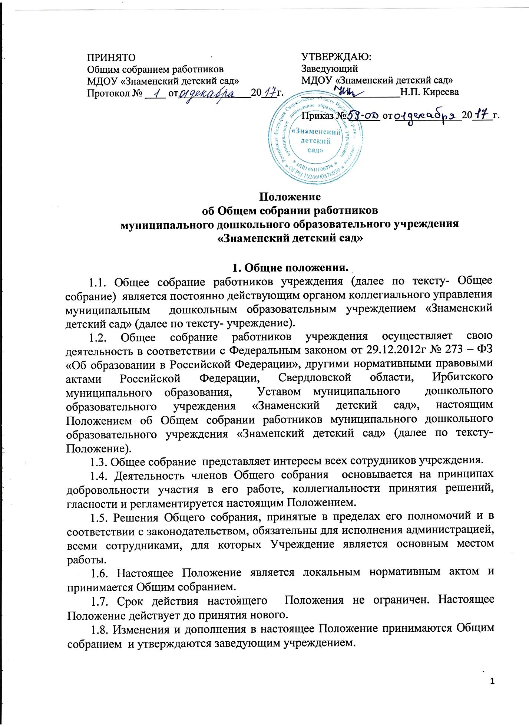

2. Компетенции Общего собрания.
2.1. К компетенции Общего собрания относится:
1) разработка и принятие коллективного договора, правил внутреннего трудового распорядка Учреждения, иных локальных актов, регулирующих вопросы, относящиеся к компетенции Общего собрания;
2) обсуждение вопросов о работе Учреждения, внесение предложений по ее совершенствованию;
3) обсуждение планов социально-экономического развития Учреждения;
4)определение кандидатур работников Учреждения к награждению;
5) участие в определении критериев и показателей эффективности деятельности работников;
6) избрание представителей работников в органы и комиссии Учреждения;
7) обсуждение вопросов состояния трудовой дисциплины в Учреждении, определение рекомендаций по ее укреплению;
8) содействие созданию оптимальных условий для организации труда и профессионального совершенствования работников,
9) поддержка общественных инициатив по развитию деятельности Учреждения;
10) рассмотрение иных вопросов деятельности Учреждения, принятых Общим собранием к своему рассмотрению либо внесенных на его рассмотрение заведующим Учреждением;
11) иные вопросы в соответствии с законодательством Российской Федерации, настоящим Положением.

3. Организация деятельности Общего собрания.
3.1. Организационной формой работы Общего собрания являются заседания, которые проводятся по мере необходимости, но не реже одного раза в год.
3.2 Общее собрание может собираться по инициативе заведующего учреждением, либо по инициативе заведующего учреждением и педагогического совета, иных органов, по инициативе не менее четверти членов Общего собрания.
3.3. В состав Общего собрания входят все сотрудники, для которых учреждение является основным местом работы.
3.4. Заседание Общего собрания является правомочным, если все члены Общего собрания извещены о времени и месте его проведения и на заседании присутствует более половины членов Общего собрания. Передача членом Общего собрания своего голоса другому лицу не допускается.
3.5. Информирование о дате, времени и месте проведения Общего собрания осуществляется через размещение информации на информационных стендах учреждения, официальном сайте учреждения.
3.6. Решения Общего собрания принимаются открытым голосованием. Решение считается принятым, если за него проголосовало большинство присутствующих на Общем собрании. При равном количестве голосов решающим является голос председателя Общего собрания.
3.7. В случае отсутствия по уважительной причине на заседании Общего собрания члена Общего собрания его мнение может быть представлено в письменной форме и учтено Общим собранием в ходе проведения заседания при определении наличия кворума и результатов голосования, а также при принятии решений Общим собранием проведения заочного голосования.
3.8. Общее собрание избирает из числа присутствующих председателя и секретаря открытым голосованием на срок заседания Общего собрания.
3.9. Председатель Общего собрания ведет заседания Общего собрания.
3.10. Секретарь Общего собрания выполняет функции по фиксации решений Общего собрания.

4. Права Общего собрания.
4.1. Общее собрание вправе:
- самостоятельно выступать от имени учреждения, действовать в интересах Учреждения в части осуществления взаимоотношений с органами власти, организациями и общественными объединениями для решения вопросов, возникающих в ходе осуществления компетенций Общего собрания, определённых настоящим положением, без права заключения договоров (соглашений), в том числе, влекущих материальные обязательства учреждения
- запрашивать и получать от заведующего учреждением информацию, необходимую для осуществления своих компетенций, в том числе в порядке контроля за реализацией решений Общего собрания;
- приглашать на заседания Общего собрания приглашенных для получения разъяснений, консультаций, заслушивания отчетов по вопросам, входящим в компетенцию Общего собрания, не нарушая законодательство Российской Федерации;
- рассматривать иные вопросы в пределах своей компетенции.
4.2. Члены Общего собрания имеют право:
- выступать от имени учреждения на основании доверенности, выданной заведующим учреждением в объёме прав, предусмотренных доверенностью.
- потребовать обсуждения Общим собранием любого вопроса, касающегося деятельности учреждения, если его предложение поддержит не менее четверти членов Общего собрания;
- при несогласии с решением Общего собрания высказывать свое мотивированное мнение, которое должно быть занесено в протокол.

5. Взаимосвязь с другими органами самоуправления.
5.1.Общее собрание работников Учреждения организует взаимодействие с другими органами коллегиального управления учреждением: Советом Учреждения, педагогическим советом через участие представителей Общего собрания в заседаниях Совета учреждения, педагогического совета.

6. Делопроизводство Общего собрания.
6.1. Заседания Общего собрания по вопросам, относящимся к его компетенции, и решения оформляются протоколом и подписываются председателем и секретарем Общего собрания.
6.2. В протоколе фиксируется:
- дата проведения;
- количественное присутствие (отсутствие) работников учреждения;
- приглашённые лица (фамилия, имя, отчество, должность);
- повестка дня;
- ход обсуждения вопросов;
- предложения, рекомендации и замечания членов Совета учреждения и приглашенных лиц;
- решение;
- мотивированное мнение члена Общего собрания при несогласии с решением Общего собрания (при наличии такового).
6.3. Решения Общего собрания вывешиваются в учреждении для ознакомления в месте, доступном для всех работников учреждения.
6.4. Книга протоколов нумеруется постранично, прошнуровывается, скрепляется подписью заведующего учреждением и печатью учреждения. Нумерация протоколов ведется от начала календарного года.
6.5. Решения и протоколы заседаний Общего собрания включаются в номенклатуру дел учреждения.

